6.2 向心力
一、基础篇
1.在水平冰面上，狗拉着雪橇做变速圆周运动，O点为圆心，能正确的表示雪橇受到的牵引力F及摩擦力F_{f}的图是( )
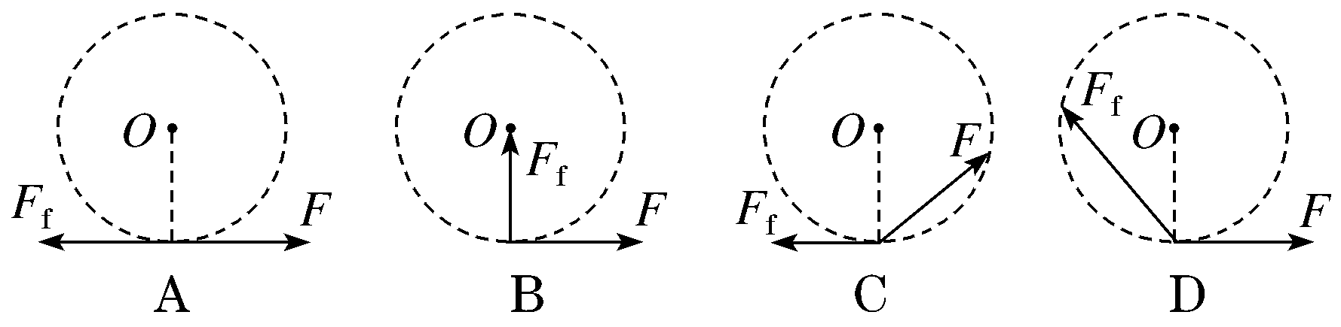
解析：选C 雪橇所受的摩擦力方向一定与运动方向相反，沿圆周的切线方向，牵引力F有沿半径指向圆心的分力提供向心力，沿切向的分力与F_{f}的合力改变雪橇速度的大小，故只有选项C正确。
2.关于向心力，下列说法中正确的是( )
A．物体由于做圆周运动而产生一个向心力
B．向心力不改变物体做圆周运动的速度大小
C．做匀速圆周运动的物体的向心力是恒力
D．做一般曲线运动的物体所受的合力即为向心力
解析：选B 向心力是根据力的作用效果命名的，它不改变速度的大小，只改变速度的方向，选项A错误，B正确；做匀速圆周运动的物体的向心力始终指向圆心，方向在不断变化，是变力，选项C错误；做一般曲线运动的物体所受的合力通常可分解为切线方向的分力和法线方向的分力，切线方向的分力改变速度的大小，法线方向的分力改变速度的方向，选项D错误。
3．[多选]如图所示，四辆相同的小“自行车”固定在四根水平横杆上，四根杆子间的夹角均保持90°不变，且可一起绕中间的竖直轴转动。当小“自行车”的座位上均坐上小孩并一起转动时，他们的( )
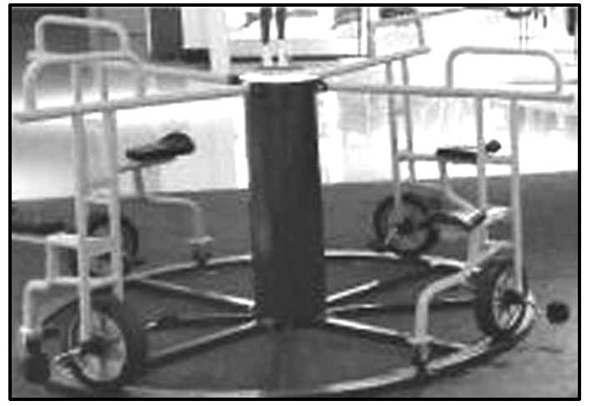
A．角速度相同 B．线速度相同
C．周期相同 D．所需向心力大小相同
解析：选AC 小自行车在转动过程中，转动的周期相等，因此角速度相同，选项A、C正确；根据v＝rω可知，线速度大小相等，但方向不同，所以选项B错误；由于不知道小朋友的质量关系，所以根据F_{向}＝mrω²可知，向心力大小关系不确定，选项D错误。
4.(2019·重庆高一检测)一个圆盘在水平面内匀速转动，盘面上有一个小物体随圆盘一起运动。对小物体进行受力分析，下列说法正确的是( )
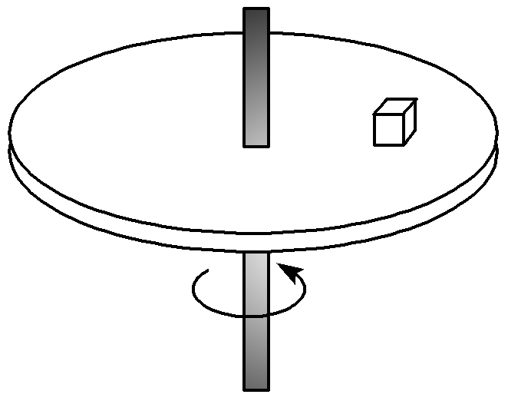
A．只受重力和支持力
B．只受重力、支持力、摩擦力
C．只受重力、支持力、向心力
D．只受重力、支持力、摩擦力、向心力
解析：选B 小物体做匀速圆周运动，合力指向圆心，对小物体受力分析，受重力、支持力和静摩擦力，如图所示；
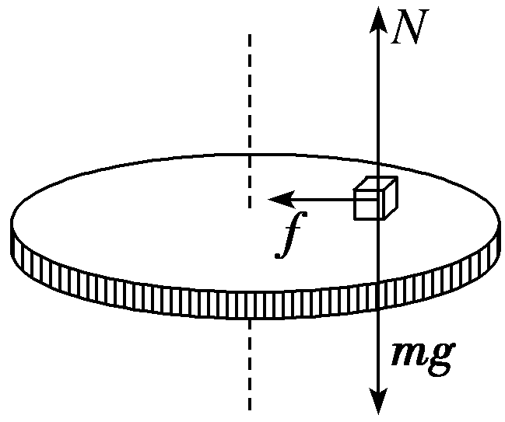
重力和支持力平衡，静摩擦力提供向心力，故B正确。
5.如图所示是用以说明向心力和质量、半径之间关系的仪器，球P和Q可以在光滑杆上无摩擦地滑动，两球之间用一条轻绳连接，m_{P}＝2m_{Q}，当整个装置以角速度ω匀速旋转时，两球离转轴的距离保持不变，则此时( )
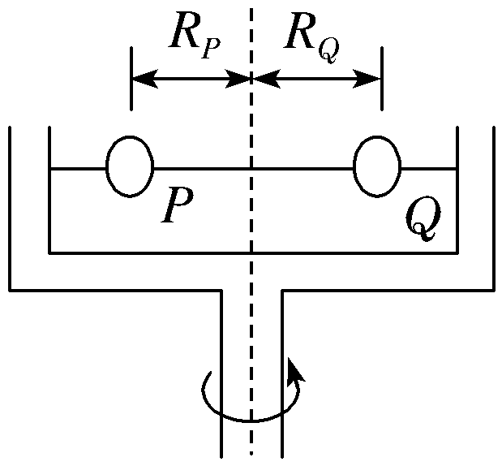
A．两球受到的向心力大小相等
B．P球受到的向心力大于Q球受到的向心力
C．两球均受到重力、支持力和向心力三个力的作用
D．当ω增大时，Q球将沿杆向外运动
解析：选A 绳中张力大小相等，绳的拉力提供P、Q的向心力，由此可得：m_{P}ω²R_{P}＝m_{Q}ω²R_{Q}，ω增大时，并不影响等式成立，故A正确，B、D均错误；向心力是效果力，不是球受到的其中一个力，C错误。
6.如图所示，在验证向心力公式的实验中，质量相同的钢球①、②分别放在转盘A、B上，它们到所在转盘转轴的距离之比为2∶1。a、b分别是与A盘、B盘同轴的轮。a、b的轮半径之比为1∶2，用皮带连接a、b两轮转动时，钢球①、②所受的向心力之比为( )
A．8∶1 B．4∶1
C．2∶1 D．1∶2
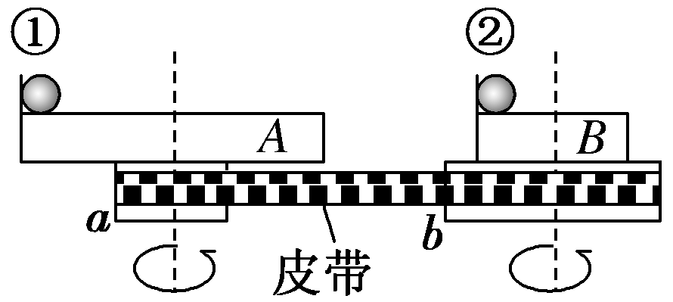
解析：选A 对钢球，F_{n①}＝mω_{a}²r_{①}，
F_{n②}＝mω_{b}²r_{②}，
a、b两轮由皮带连接，线速度相等，可得ω_{a}r_{a}＝ω_{b}r_{b}，
以上各式联立求得F_{n①}∶F_{n②}＝8∶1，A正确。
7.(2019·日照高一检测)如图所示，工厂里的吊车正吊着一个铸件沿水平方向匀速运动，因为某种原因，突然紧急刹车，此瞬间铸件所受的合外力( )
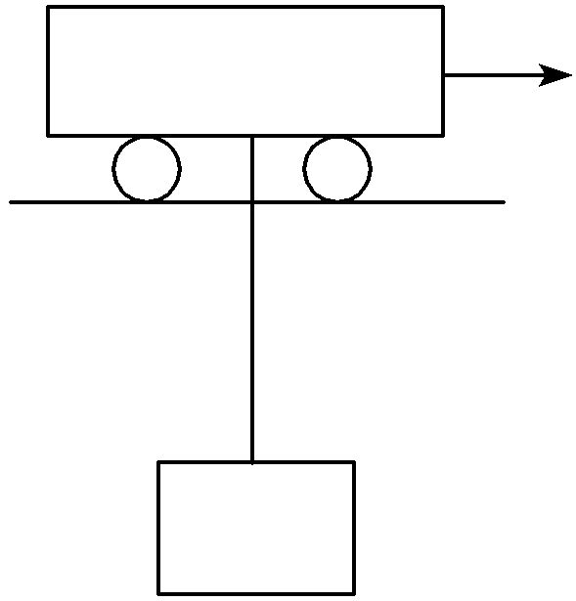
A．方向竖直向上
B．方向向前
C．为零
D．方向竖直向下
解析：选A 由题意知，当吊车突然刹车停止运动时，铸件开始做圆周运动，其所受合力指向圆心提供向心力，有T－mg＝m$\frac{v2}{L}$，即合力竖直向上，故A正确。
8.如图所示，有一个水平大圆盘绕过圆心的竖直轴匀速转动，小强站在距圆心为r处的P点不动。关于小强的受力，下列说法正确的是( )
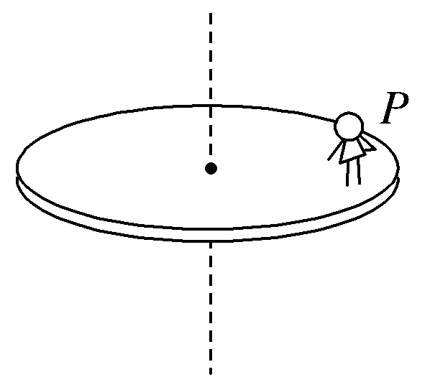
A．小强在P点不动，因此不受摩擦力作用
B．若使圆盘以较小的转速转动时，小强在P点受到的摩擦力为零
C．小强随圆盘做匀速圆周运动，圆盘对他的摩擦力充当向心力
D．如果小强随圆盘一起做变速圆周运动，那么其所受摩擦力仍指向圆心
解析：选C 由于小强随圆盘做匀速圆周运动，一定需要向心力，该力一定指向圆心方向，而重力和支持力在竖直方向上，它们不能充当向心力，因此他会受到摩擦力作用，且充当向心力，A、B错误，C正确；当小强随圆盘一起做变速圆周运动时，合力不再指向圆心，则其所受的摩擦力不再指向圆心，D错。
9.如图所示是探究向心力的大小F与质量m、角速度ω和半径r之间的关系的实验装置图，转动手柄1，可使变速塔轮2和3以及长槽4和短槽5随之匀速转动。皮带分别套在塔轮2和3上的不同圆盘上，可使两个槽内的小球6、7分别以不同的角速度做匀速圆周运动。小球做圆周运动的向心力由横臂8的挡板对小球的压力提供，球对挡板的反作用力，通过横臂8的杠杆作用使弹簧测力套筒9下降，从而露出标尺10，标尺10上露出的红白相间的等分格显示出两个球所受向心力的比值。那么：
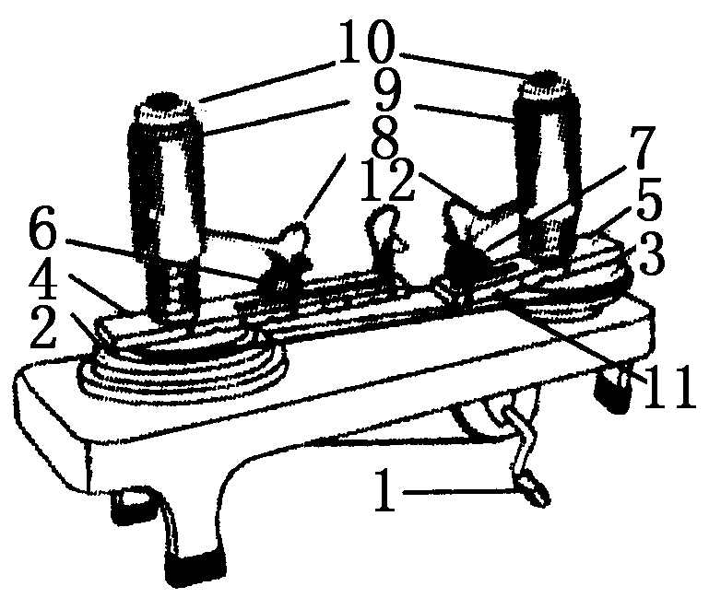
(1)现将两小球分别放在两边的槽内，为了探究小球受到的向心力大小和角速度的关系，下列说法中正确的是________。
A．在小球运动半径相等的情况下，用质量相同的小球做实验
B．在小球运动半径相等的情况下，用质量不同的小球做实验
C．在小球运动半径不等的情况下，用质量不同的小球做实验
D．在小球运动半径不等的情况下，用质量相同的小球做实验
(2)在该实验中应用了________(选填“理想实验法”“控制变量法”或“等效替代法”)来探究向心力的大小与质量m、角速度ω和半径r之间的关系。
(3)当用两个质量相等的小球做实验，且左边小球的轨道半径为右边小球的2倍时，转动时发现右边标尺上露出的红白相间的等分格数为左边的2倍，那么，左边塔轮与右边塔轮之间的角速度之比为________。
解析 (1)根据F＝mrω²，可知要研究小球受到的向心力大小与角速度的关系，需控制小球的质量和半径不变，所以A选项是正确的，B、C、D错误。
(2)由前面分析可以知道该实验采用的是控制变量法。(3)由题意可知F_{右}＝2F_{左}，r_{左}＝2r_{右}，又两小球质量相等，则由F＝mω²r，得$\frac{ω左}{ω右}$＝$\sqrt{\frac{F左r右}{F右r左}}$＝$\frac{1}{2}$。
答案 (1)A (2)控制变量法 (3)1∶2
10.一根长为0.8 m的绳子，当受到7.84 N的拉力时被拉断。若在此绳的一端拴一个质量为0.4 kg的物体，使物体以绳子的另一端为圆心在竖直面内做圆周运动，当物体运动到最低点时绳子恰好断裂。求物体运动至最低点时的角速度和线速度大小(取g＝9.8 m/s²)。
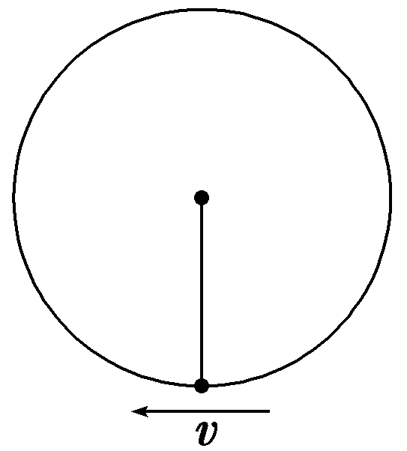
解析 当物体运动到最低点时，物体受重力mg、绳子拉力F_{T}，根据牛顿第二定律得
F_{T}－mg＝mω²r，
又由牛顿第三定律可知，绳子受到的拉力和绳子拉物体的力大小相等，绳子被拉断时受到的拉力为F_{T}′＝7.84 N，
故F_{T}＝7.84 N。
所以，绳子被拉断时物体的角速度为
ω＝ $\sqrt{\frac{FT－mg}{mr}}$＝ $\sqrt{\frac{7.84－0.4×9.8}{0.4×0.8}}$ rad/s
＝3.5 rad/s，
物体的线速度为v＝ωr＝3.5×0.8 m/s＝2.8 m/s。
答案 3.5 rad/s 2.8 m/s
二 能力篇
1.关于做匀速圆周运动物体的向心力，下列说法正确的是( )
A．向心力是一种性质力
B．向心力与速度方向不一定始终垂直
C．向心力只能改变线速度的方向
D．向心力只改变线速度的大小
解析：选C 物体做匀速圆周运动需要一个指向圆心的合外力，是根据力的作用效果命名的，故A项错误；由于向心力指向圆心，与线速度方向始终垂直，所以它的效果只是改变线速度方向，不会改变线速度大小，故B、D项错误，C项正确。
2.荡秋千是人们平时喜爱的一项休闲娱乐活动，如图所示，某同学正在荡秋千，A和B分别为运动过程中的最低点和最高点，若忽略空气阻力，则下列说法正确的是( )
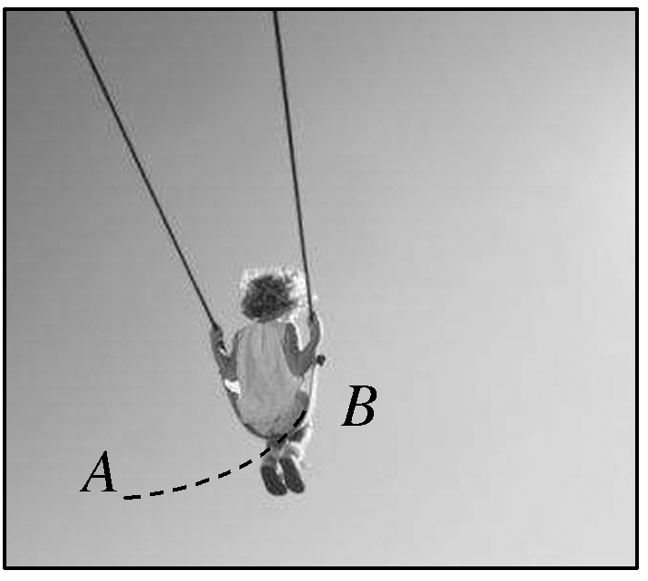
A．在A位置时，该同学处于失重状态
B．在B位置时，该同学受到的合力为零
C．在A位置时，该同学对秋千板的压力大于秋千板对该同学的支持力，处于超重状态
D．由A到B过程中，该同学的向心力逐渐减小
解析：选D 在A位置时，该同学的加速度向上，处于超重状态，故A项错误；在B位置时，该同学的速度为零，向心力为零，即沿绳子方向的合力为零，其合力等于重力沿圆弧切向分力，不为零，故B项错误；根据牛顿第三定律知，在A位置时，该同学对秋千板的压力等于秋千板对该同学的支持力，故C项错误；由A到B过程中，该同学的速度逐渐减小，由F_{n}＝m$\frac{v2}{r}$分析知，向心力逐渐减小，故D项正确。
3．做匀速圆周运动的物体，它所受的向心力的大小必定与( )
A．线速度平方成正比
B．角速度平方成正比
C．运动半径成反比
D．线速度和角速度的乘积成正比
解析：选D 因做匀速圆周运动的物体满足关系F_{n}＝m$\frac{v2}{R}$＝mRω²＝mvω，由此可以看出在R、v、ω是变量的情况下，F_{n}与R、v、ω是什么关系不能确定，只有在R一定的情况下，向心力才与线速度的平方、角速度的平方成正比；在v一定时，F_{n}与R成反比；ω一定时，F_{n}与R成正比。故选项A、B、C错误，而从F_{n}＝mvω看，因m是不变的，故选项D正确。
4.如图为某中国运动员在短道速滑比赛中勇夺金牌的精彩瞬间。假定此时他正沿圆弧形弯道匀速率滑行，则他( )
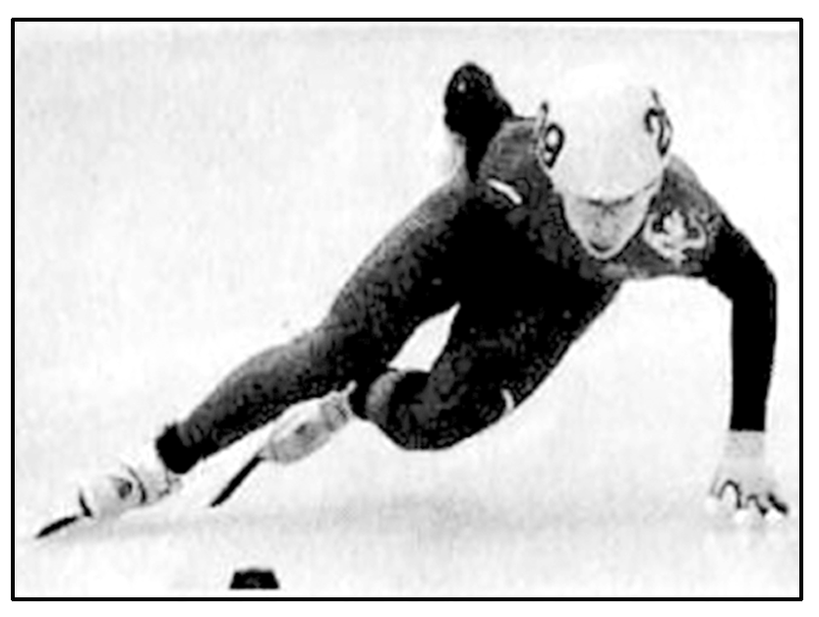
A．所受的合力为零，做匀速运动
B．所受的合力恒定，做匀加速运动
C．所受的合力恒定，做变加速运动
D．所受的合力变化，做变加速运动
解析：选D 运动员做匀速圆周运动，所受合力时刻变化，加速度时刻变化，D正确。
5.某同学为感受向心力的大小与哪些因素有关，做了一个小实验：绳的一端拴一小球，手牵着在空中甩动，使小球在水平面内做圆周运动(如图所示)，则下列说法中正确的是( )
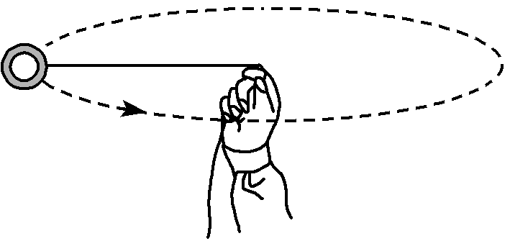
A．保持绳长不变，增大角速度，绳对手的拉力将不变
B．保持绳长不变，增大角速度，绳对手的拉力将增大
C．保持角速度不变，增大绳长，绳对手的拉力将不变
D．保持角速度不变，增大绳长，绳对手的拉力将减小
解析：选B 由向心力的表达式F_{n}＝mω²r可知，保持绳长不变，增大角速度，向心力增大，绳对手的拉力增大，选项A错误，B正确；保持角速度不变，增大绳长，向心力增大，绳对手的拉力增大，选项C、D错误。
6.如图所示，照片中的汽车在水平路面上做匀速圆周运动，已知图中双向四车道的总宽度约为15 m，假设汽车受到的最大静摩擦力等于车重的0.7倍，则运动的汽车( )
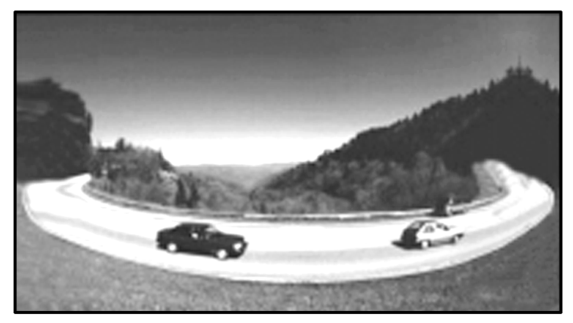
A．所受的合力可能为零
B．只受重力和地面支持力作用
C．最大速度不能超过25 m/s
D．所需的向心力由重力和支持力的合力提供
解析：选C 汽车在水平面上做匀速圆周运动，合外力时刻指向圆心，拐弯时靠静摩擦力提供向心力，因此排除A、B、D项，所以选择C。
7.如图所示，在光滑杆上穿着两个小球m₁、m₂，且m₁＝2m₂，用细线把两球连起来，当杆匀速转动时，两小球刚好能与杆保持无相对滑动，此时两小球到转轴的距离r₁与r₂之比为( )
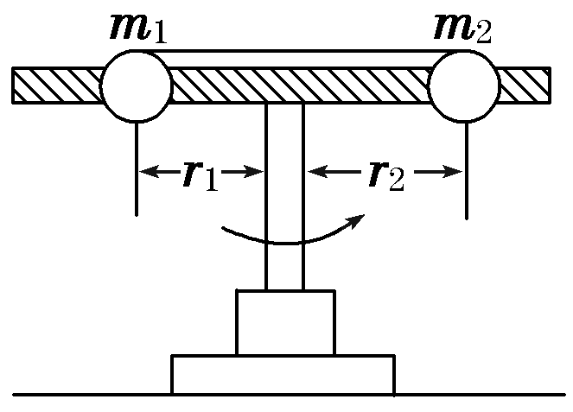
A．1∶1 B．1∶ $\sqrt{2}$
C．2∶1 D．1∶2
解析：选D 两个小球绕共同的圆心做圆周运动，它们之间的拉力互为向心力，角速度相同。设两球所需的向心力大小为F_{n}，角速度为ω，则：
对球m₁：F_{n}＝m₁ω²r₁，
对球m₂：F_{n}＝m₂ω²r₂，
由上述两式得r₁∶r₂＝1∶2。故D正确。
8.如图所示，光滑固定的水平圆盘中心有一个光滑的小孔，用一细绳穿过小孔连接质量分别为m₁、m₂的小球A和B，让B球悬挂，A球在光滑的圆盘面上绕圆盘中心做匀速圆周运动，角速度为ω，半径为r，则关于r和ω关系的图像正确的是( )

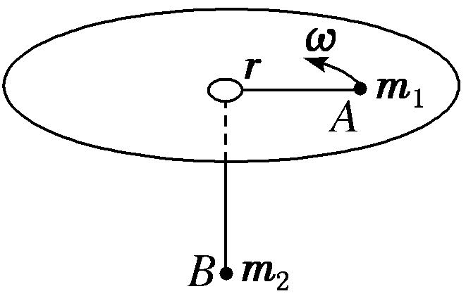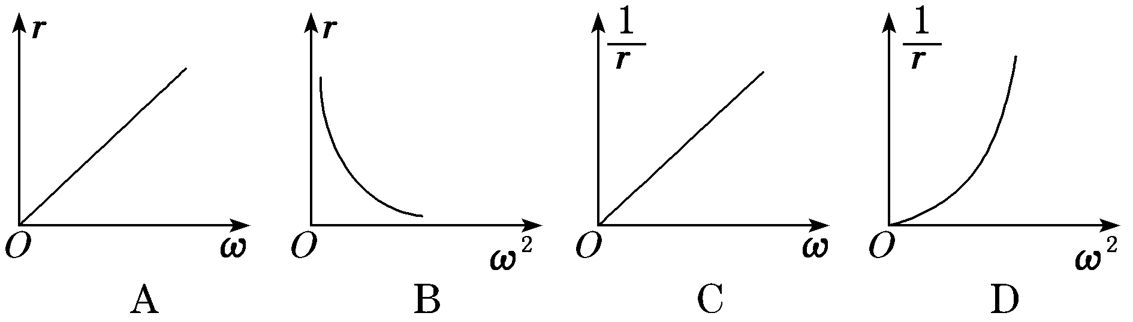
解析：选B 根据m₂g＝m₁rω²得r＝$\frac{m2g}{m1}$·$\frac{1}{ω2}$，可知r与$\frac{1}{ω2}$成正比，与ω²成反比，故A错误，B正确。因为$\frac{1}{r}$＝$\frac{m1}{m2g}$ω²，则$\frac{1}{r}$与ω²成正比，故C、D错误。
9.如图所示，质量为m的物体，沿半径为r的圆轨道自A点滑下，A与圆心O等高，滑至B点(B点在O点正下方)时的速度为v。已知物体与轨道间的动摩擦因数为μ，求物体在B点所受的摩擦力。
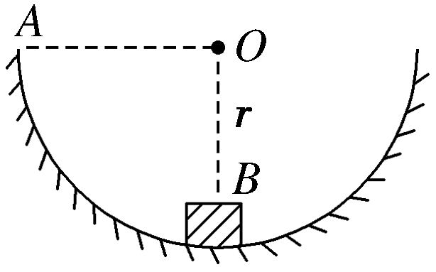
解析：物体由A滑到B的过程中，受到重力、轨道弹力及摩擦力的作用，做圆周运动。物体在B点的受力情况如图所示，
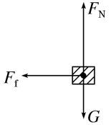
其中轨道弹力F_{N}与重力G＝mg的合力提供物体做圆周运动的向心力，由牛顿第二定律得F_{N}－mg＝$\frac{mv2}{r}$，得F_{N}＝mg＋$\frac{mv2}{r}$，则滑动摩擦力为F_{f}＝μF_{N}＝μm$\left(\begin{matrix}g＋\frac{v2}{r}\end{matrix}\right)$。
答案：μm$\left(\begin{matrix}g＋\frac{v2}{r}\end{matrix}\right)$
10如图甲所示是某同学探究做圆周运动的物体质量、向心力、轨道半径及线速度关系的实验装置，做匀速圆周运动的圆柱体放置在水平光滑圆盘上，力传感器测量向心力F，速度传感器测量圆柱体的线速度v，该同学通过保持圆柱体质量和运动半径不变，来探究向心力F与线速度v的关系：
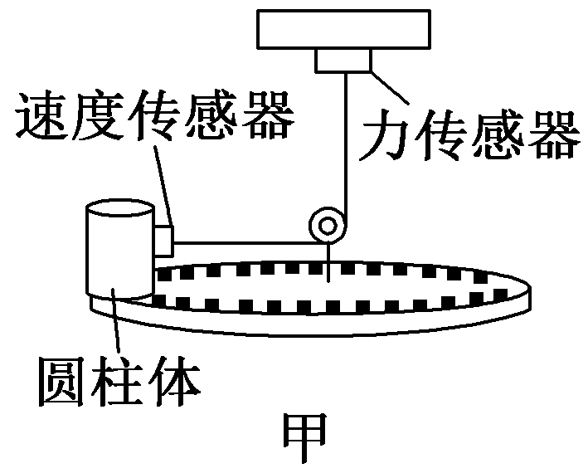
(1)该同学采用的实验方法为________。
A．等效替代法 B．控制变量法
C．理想化模型法 D．比值法
(2)改变线速度v，多次测量，该同学测出了五组F、v数据，如表所示：
v/(m·s^{－1}) | 1.0 | 1.5 | 2.0 | 2.5 | 3.0
F/N | 0.88 | 2.00 | 3.50 | 5.50 | 7.90
该同学对数据分析后，在图乙坐标纸上描出了五个点。
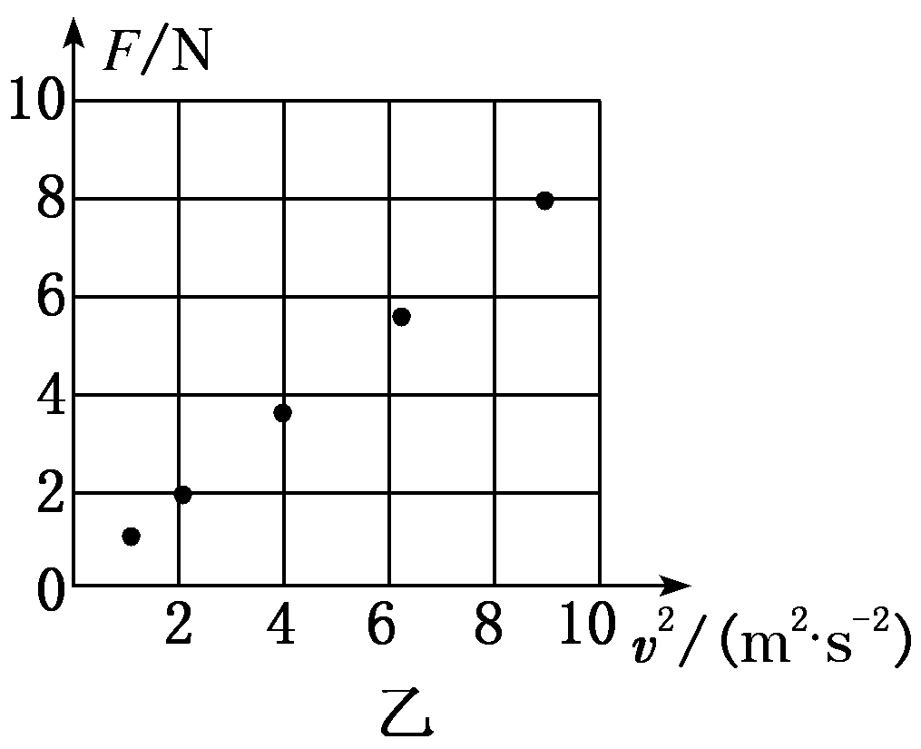
①作出F­v²图线；
②若圆柱体运动半径r＝0.2 m，由作出的F­v²图线可得圆柱体的质量m＝________ kg(保留两位有效数字)。
解析：(1)实验中研究向心力和速度的关系，保持圆柱体质量和运动半径不变，采用的实验方法是控制变量法，所以B选项是正确的。
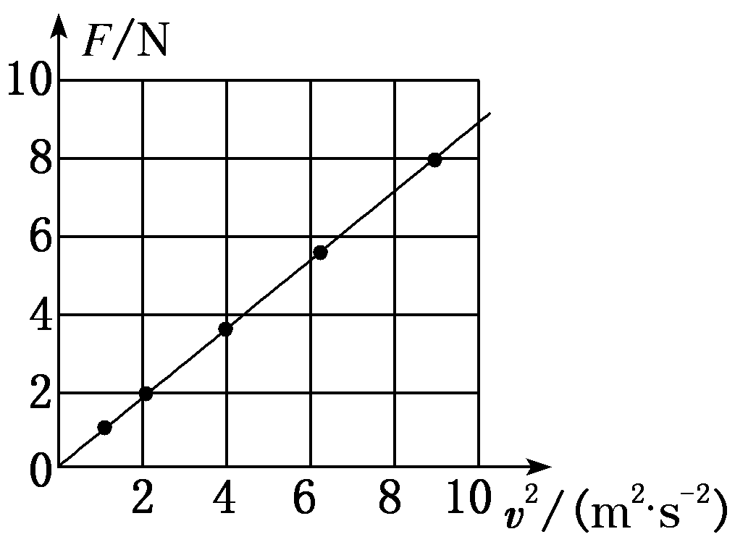
(2)①作出F­v²图线，如图所示。
②根据F＝$\frac{mv2}{r}$知，图线的斜率k＝$\frac{m}{r}$，则有：$\frac{m}{r}$＝$\frac{7.9}{9}$ kg/m，代入数据计算得出：m＝0.18 kg。
答案：(1)B (2)① 见解析图 ②0.18

